АДАПТАЦИЯ ребенка с РАС к ШКОЛЕ

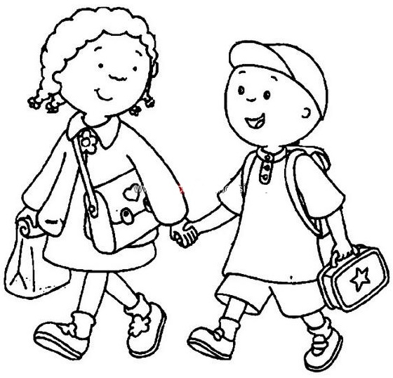
Знакомство
Именно для ребенка с РАС очень важно сделать привыкание к школе пошаговым, постепенным. И дело не только в огромных сенсорных перегрузках, которые неизбежны при освоении школьного образа жизни. Дело еще в том, что дети с РАС очень часто приходят в школу не из детского сада, а из дома, где рядом если и были дети, то нормотипичные, не ровесники (кроме случая близнецов), и редко когда больше двух. А чаще всего – вообще только взрослые.
Так что знакомству со школьным контекстом нужно уделить очень много внимания, идете ли вы уже в 1 класс или только в группу подготовки к школе.
Во-первых, важно посетить школу вообще и класс в частности до начала занятий. Лучше всего под соусом «маме нужно побеседовать с учительницей». Класс пуст. Мама рядом. Попросите учителя показать то место, на которое она собирается посадить ребенка. Пусть ребенок его займет, залезет под парту, свесится со стола, поерзает, поозирается. Он все равно это сделал бы – только на уроке. Если есть возможность – дайте ему побыть за партой одному, с игрушкой или книжкой, или даже какой-то учебной тетрадкой. Если не хочет быть там один – не ведите его к месту вашего диалога с учителем, но постарайтесь сесть рядом, чтобы ребенок остался на учебном месте.
Чем больше вам удастся таких посещений класса до начала собственно занятий – тем лучше. В тот день, когда ваш ребенок войдет в класс, наполненный незнакомцами, у него в этом классе уже будет свой угол, не требующий сенсорной нагрузки. Знакомый стол, знакомая поза, знакомый вид в окне.
То же самое проделывайте со школьной одеждой (ходите в ней в приятные для ребенка места. Ничего, если она к 1 сентября будет уже пару раз постирана), с пеналом, ланч-боксом, ранцем. Новый ранец выглядит нарядно, но старый друг, прошедший с вами кафе, электричку, автобус и дачные прогулки – будет добавлять устойчивости миру ребенка.
Если вы знаете кого-то из будущих одноклассников, полезно хотя бы несколько раз совместно провести время. Будь то хоть кафе, хоть прогулка, хоть совместный просмотр кино. Лишь бы дети запомнили друг друга.
Можно спросить ребенка, хочет ли он взять с собой мамину или семейную фотографию. Тогда ее полезно наклеить в дневник на последнюю страницу. Не помнется, не потеряется, не будет мешать.
Для всех нас школа начинается 1 сентября с утреннего будильника. Не делайте этого! Родители, дающие ребенку «поспать напоследок» перед школой, совершают ужасную ошибку. Будильник надо начать ставить на время подъема в школу самое позднее в середине августа, причем первые два дня можно выключить и валяться (но не спать, а болтать, обниматься), дальше – вставать, делать утренние рутины и играть.
Тогда 1 сентября звонок не будет для ребенка ужасной новостью, и ритм сна уже подкорректируется под время подъема. Более того, полезно закладывать лишние полчаса на внезапные капризы, неожиданности и прочие задержки, чтобы не нервничать. Осталось время? Отлично, можно немного поиграть, а то и посмотреть мультик. Когда наступит зима, и вставать станет тяжелее, перспектива посмотреть мультики перед выходом может придавать ребенку сил, чтобы выбраться из-под одеяла.
Критические первые дни
В первые дни ребенку приходится переваривать столько информации, что будет чудо, если он в той или иной форме не сорвется. Берегите рутины. Если вы планировали делать уроки в определенное время – пусть это будет то время, когда раньше вы занимались лепкой или рисованием, чем-то за столом. Пусть не будет гостей, шума и беспокойства. Лиц, шума и беспокойства у ребенка и так избыток. И пусть будет любимое вкусное.
Помощь в первые недели
Школа становится рутиной, и наша задача поступить с ней, как и со всеми остальными рутинами. Идет туго – подкрепляем отложенными поощрениями. И вводим столько успокаивающих моментов, сколько удастся. Что можно брать с собой в школу для успокоения на переменах? Кому-то разрешают наушники, кому-то – книжку с картинками, кому-то четки, кому-то лего-человечков. Но вам обязательно нужно убедиться, что на переменах, когда учителя в классе нет, ребенок занят чем-то осмысленным. Играет один? Уже хорошо. Играет с кем-то? Отлично! Но при встрече ребенка с РАС и школы гораздо более вероятны варианты «прячется», «бегает и дико кричит», «дерется» и «пытается выбраться в окно», и их все надо грамотно исключить. Хорошо, если у класса есть тьютор, занимающий детей на переменах, есть игровая комната или игровая рекреация в коридоре. В обычной школе их может не быть. Тогда надо договариваться с учителем о том, что на перемену ребенок с РАС может получать игрушку, или ему будет позволено находиться в каком-то безопасном месте, типа библиотеки, или, может быть, имеет смысл договориться о платном кураторстве перемен с кем-то из старшеклассников.
Продолжайте внимательно относиться к тому, чтобы подъем и движение к школе не вызывали у ребенка дискомфорта. Если уроки не доделаны ко времени вечернего сна – они не доделаны. Сон важнее. Обдумайте, как снизить усталость от транспорта, если ехать далеко. Иногда помогают наушники с тихой музыкой или аудиосказками.
Постарайтесь найти, с кем вы будете за компанию идти из школы. Совместная прогулка – уже целый сеанс терапии, а если она становится рутиной, то и тем более.
Пользуйтесь любым понятным предлогом для того, чтобы ваш ребенок делал другим детям маленькие подарки. Только не нужно поручать это делать самому – кто-то забудет, кто-то пожадничает. Пусть ваш ребенок отдаст подарок адресату (имениннику) еще до входа в класс. Киндерсюрпризы и наклейки не обеспечат дружбы, но делают образ вашего ребенка в глазах других детей более симпатичным. Как ни неловко это признавать, но к учителям это тоже относится, просто киндерсюрприз заменяется открыткой, цветами или вовремя купленным комплектом канцтоваров для класса.
И рассказывайте ребенку о своих школьных годах. Может быть, смешные истории, может быть, какая у вас была форма и какая учительница, и на какой парте вы сидели.
Постепенно, с привыканием, ребенок принимает школу как неизбежную рутину и перестает резко реагировать на ее раздражители. И тогда уже можно, наконец, начать учиться.

Автор: член РОО помощи детям с РАС «Контакт», кандидат философских наук, психолог Ася Михеева

